Postman操作文档

**一、下载工具**

1.1打开官网<https://www.getpostman.com/downloads/>

1.2下载对应版本Postman

**二、操作流程**

**2.1创建一个模块文件夹**

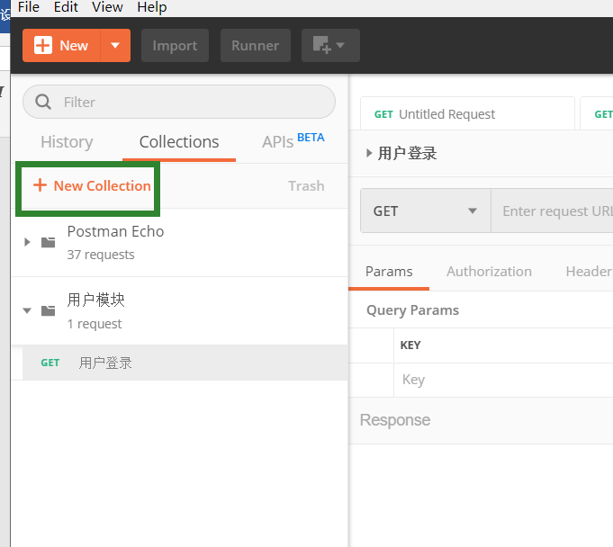

**2.2创建一个request模板**

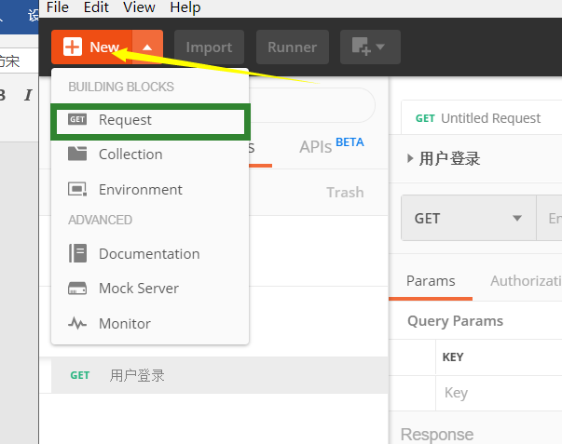

**2.3内容介绍**

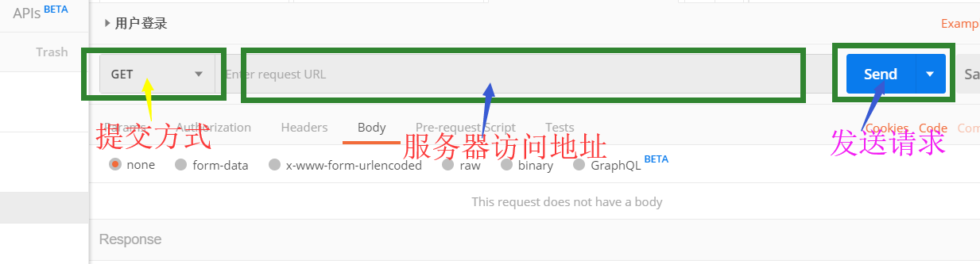

**三、访问json**

**3.1选中body**

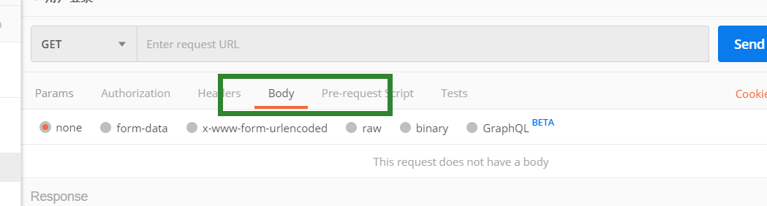

**3.2再选中raw和json**

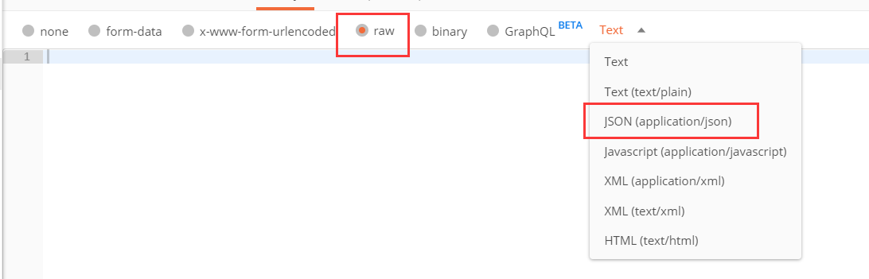

**3.3编写正确格式json和得到返回的json**

